**TUGAS PRAKTIKUM**

**PRAKTIKUM PAW**

**MODUL 6 “Laravel”**



|  |  |  |
| --- | --- | --- |
| **Disusun Oleh :** | | |
| Nama | : | Dewi Imani Al Qur’ Ani |
| Nim | : | 200411100014 |
| Kelas | : | PAW-B |
| **Dosen Pengampu :** | | |
| Nama | : | Ach. Khozaimi,S.Kom.,M.Kom. |
| Nip | : | 19860926 201404 1 001 |
| **Asisten Praktikum :** | | |
| Nama | : | M. Afifudin Abdullah |
| Nim | : | 190411100080 |

**PRODI TEKNIK INFORMATIKA**

**JURUSAN TEKNIK INFORMATIKA  
FAKULTAS TEKNIK**

**UNIVERSITAS TRUNOJOYO MADURA**

**2022**

Dengan menggunakan Laravel 8 !

* + - 1. Soal : Buatlah Page Home berisi tentang UTM, Teknik Informatika dan Cerita Kalian bisa di Teknik Informatika

**Source Code:**

@extends('layouts.main')

@section('temp')

    <div class="main">

        <div class="about">

            <div class="about-utm">

                    <img src="img/{{ $imageutm }}" class="rounded mx-auto d-block" alt="Universitas Trunojoyo Madura" width="400px">

                    <div class="title">

                        <h2>Universitas Trunojoyo Madura</h2>

                    </div>

                    <div class="content">

                        <p style="text-indent: 50px;">

                        Universitas Trunojoyo Madura merupakan kelanjutan dari Universitas Bangkalan Madura (Unibang) yang " berubah statusnya " dari Perguruan Tinggi Swasta menjadi Perguruan Tinggi Negeri berdasarkan Keputusan Presiden (Keppres) RI Nomor 85 Tahun 2001 Tertanggal 5 Juli 2001. Peresmian berlangsung pada tanggal 23 Juli 2001. Dalam sambutannya KH. Abdurrahman Wahid sebagai Presiden Republik Indonesia pada waktu itu, mengatakan bahwa salah satu keinginan Masyarakat Madura untuk memiliki Universitas Negeri telah tercapai. Keinginan lainnya agar pulau Madura dihubungkan dengan pulau Jawa juga telah tercapai dengan diresmikannya Jembatan Suramadu pada tanggal 10 Juli 2009 oleh Presiden Republik Indonesia Susilo Bambang Yudhoyono.

                        </p>

                        <p style="text-indent: 50px;">

                            Keberadaan Universitas Trunojoyo Madura seperti kondisinya yang ada saat ini, masih dalam tahap pembenahan-pembenahan mendasar, seperti renovasi gedung perkuliahan, kantor administrasi, kantor pusat maupun fakultas, dan prasarana kampus seperti instalasi listrik dan air serta sarana

                            olahraga dalam kampus. Saat ini dilakukan pula upaya untuk melengkapi sarana laboratorium yang ada di semua fakultas.

                        </p>

                        <p>

                            Universitas Trunojoyo Madura dibangun di atas lahan seluas 30 hektar, yang terletak 5 kilometer dari pelabuhan Kamal dan sekitar 15 kilometer dari Kota Bangkalan. Pengembangan kampus di masa yang akan datang diarahkan menjadi lingkungan yang nyaman untuk kegiatan belajar mengajar.

                            Pohon-pohon direncanakan akan lebih banyak ditanam untuk meghilangkan kesan kekeringan dan kegersangan pulau Madura. Selain itu, lokasi Universitas Trunojoyo Madura akan berada dalam lingkungan pusat pengembangan Bangkalan sebagai perluasan kota Surabaya dalam satuan wilayah pengembangan Gerbang kertasusila (Gresik, Bangkalan, Mojokerto, Surabaya, Sidoarjo, Lamongan).

                        </p>

                    </div>

            </div>

            <div class="about-informatika">

                    <img src="img/{{ $imagehimatif }}" class="rounded mx-auto d-block" alt="Universitas Trunojoyo Madura" width="400px">

                    <div class="title">

                        <h2>PRODI TEKNIK INFORMATIKA</h2>

                    </div>

                    <div class="content">

                        <ol type="A">

                            <li>

                                <h6>Deskripsi</h6>

                                <p>Jurusan Teknik Informatika Universitas Trunojoyo didirikan mulai tahun 2001. Program studi Teknik Informatika didirikan dengan maksud untuk menyikapi perkembangan Ilmu Pengetahuan dan Teknologi Informasi yang sangat pesat. Penyelenggaraan Program Studi Teknik Informatika dirancang dengan mengacu pada Kurikulum Nasional dengan pendekatan sistem SKS yang berjumlah 144 SKS dan dapat diselesaikan selama 4 tahun. Para lulusan Teknik Informatika ini diharapkan dapat berperan aktif dalam berbagai bidang terutama yang terkait dengan Informatika dan Teknologi Informasi dan Komunikasi (TIK). Status akreditasi untuk Teknik Informatika Universitas Trunojoyo adalah B.</p>

                            </li>

                            <li>

                                <h6>Visi</h6>

                                <p>Menjadi Program Studi yang unggul bidang Rekayasa Teknologi Informasi serta bereputasi tingkat Nasional pada tahun 2020 dengan menghasilkan lulusan yang berjiwa Entrepreneur, Cerdas, berdaya saing, dan berkarakter Ahlaqul Karimah.</p>

                            </li>

                            <li>

                                <h6>Misi</h6>

                                <p>Untuk mewujudkan visi tersebut, Prodi Teknik Informatika menyusun Misi sebagai berikut :</p>

                                <ol type="1">

                                    <li>Menyelenggarakan pendidikan yang berkualitas untuk menghasilkan lulusan yang berdaya saing di tingkat nasional dan regional.</li>

                                    <li>Menyelenggarakan penelitian dan kegiatan inovatif serta kreatif guna mengangkat potensi lokal untuk berkontribusi di tingkat nasional dan internasional.</li>

                                    <li>Menyelenggarakan pelayanan Iptek di bidang teknologi informasi yang unggul dan tepat guna untuk meningkatkan kualitas hidup masyarakat.</li>

                                </ol>

                            </li>

                            <li>

                                <h6>Tujuan</h6>

                                <p>Sesuai dengan Misi, maka Tujuan dari Program Studi Teknik Informatika adalah:</p>

                                <ol type="1">

                                    <li>Menghasilkan lulusan dengan masa studi tepat waktu, berkualitas, profesional dan berjiwa entrepreneur.</li>

                                    <li>Menghasilkan kajian dan produk-produk penelitian berbasis potensi lokal agar dapat berkontribusi dalam hal pengembangan ilmu pengetahuan dan teknologi informasi.</li>

                                    <li>Menjadi penyedia pusat informasi serta pelayanan iptek yang unggul dan tepat guna untuk meningkatkan kualitas hidup masyarakat</li>

                                </ol>

                            </li>

                            <li>

                                <h6>Kompetensi Program Studi</h6>

                                <ol type="1">

                                <li>Memiliki pemahaman dan penguasaan yang baik mengenai dasar ilmu informatika </li>

                                <li>Mempunyai keterampilan teknis dalam mengimplementasikan teknologi informasi dan komunikasi,terutama kemampuan sebagai programmer</li>

                                <li>Memiliki kemampuan untuk analisa kebutuhan dan perancangan system informasi manajemen berbasis UML yang sesuai dengan kebutuhan</li>

                                <li>Memiliki kemampuan mengintegrasikan perangkat lunak dan perangkat keras komputer</li>

                                <li>Memiliki kemampuan dalam melakukan penelitian dengan menerapkan prinsip dasar peneltian.</li>

                                </ol>

                            </li>

                        </ol>

                        <div class="title">

                            <h2>WHY TEKNIK INFORMATIKA</h2>

                        </div>

                        <p style="text-indent: 50px;">

                            Jurusan yang Saya ambil bukannlah termasuk kedalam skill saya namun karena keterbatasan biaya membuat saya menguburkan niatnya untuk kuliah di jurusan kedokteran. Keinginan kuat untuk kuliah hingga keterima melalui jalur SNMPTN membuat saya mencoba menerima jurusan yang saya jalani sekarang. Sudah takdir juga Mas mau gimana lagi, daripada dak kuliah meskipun pusing.

                        </p>

                    </div>

            </div>

        </div>

    </div>

@endsection

**Screenshot :**

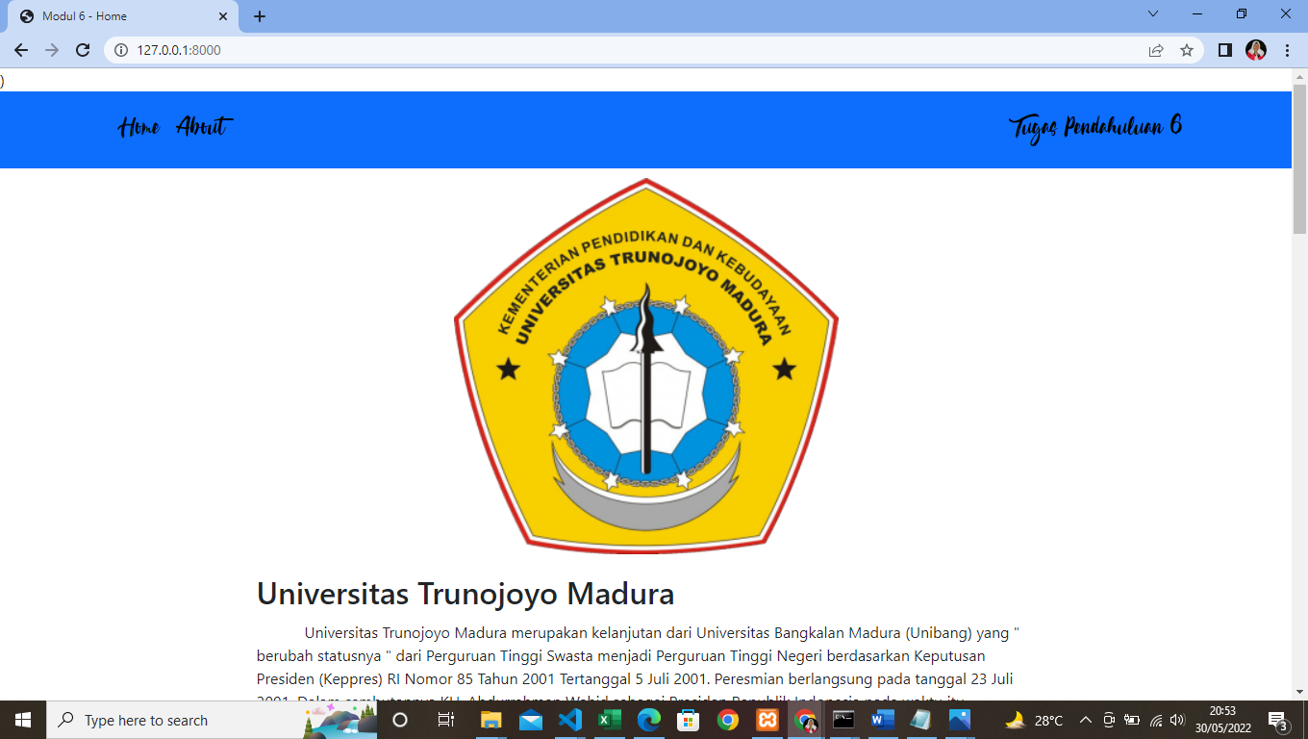

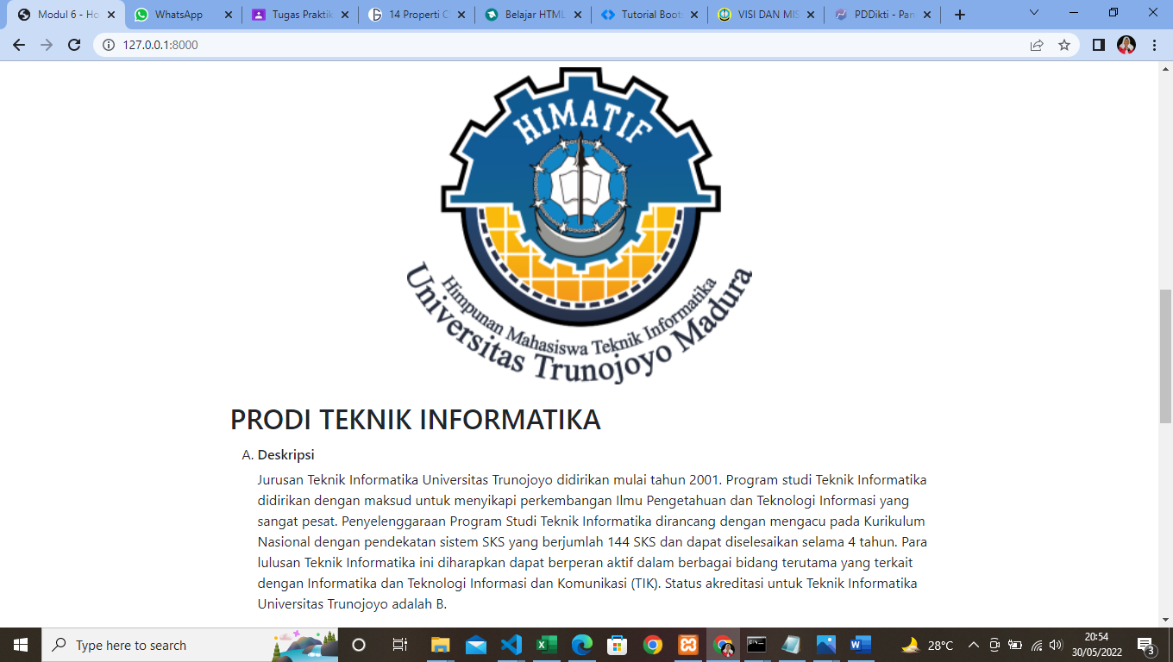

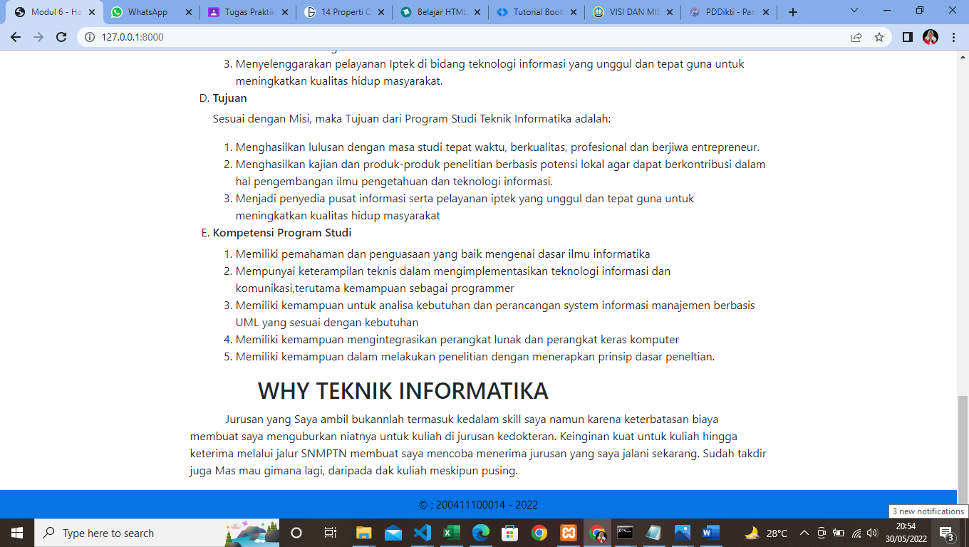

* + - 1. Soal : Buatlah Page About berisi tentang Diri Kalian seperti Biodata dsb

**Source Code:**

@extends('layouts.main')

@section('temp')

    <div class="main">

        <div class="content-about">

            <div class="content-sidebar">

                <div class="image-people">

                    <img src="img/{{ $imagePeople }}" class="rounded-circle float-start" alt="Dewi Imani Al Qurani" width="350px" style="border-radius: 250px;">

                </div>

            </div>

            <div class="main-content">

                <div class="title-biodata">

                    <h3>DATA DIRI</h3>

                </div>

                <div class="biodata">

                    <ul>

                        <h4>Profil</h4>

                        <li>

                            <p>Nama : {{ $nama }}</p>

                        </li>

                        <li>

                            <p>Tempat, tanggal lahir : {{ $ttl }}</p>

                        </li>

                        <li>

                            <p>Janis Kelamin : {{ $jk }}</p>

                        </li>

                        <li>

                            <p>Agama : {{ $agama }}</p>

                        </li>

                        <li>

                            <p>Kewarganegaraan : {{ $negara }}</p>

                        </li>

                        <li>

                            <p>Alamat : {{ $alamat }}</p>

                        </li>

                        <h4>Kontak</h4>

                        <li>

                            <p>No HP : {{ $noHp }}</p>

                        </li>

                        <li>

                            <p>E-mail : {{ $email }}</p>

                        </li>

                        <li>

                            <p>Instagram : {{ $ig }}</p>

                        </li>

                    </ul>

                </div>

            </div>

        </div>

    </div>

@endsection

**Screenshot :**

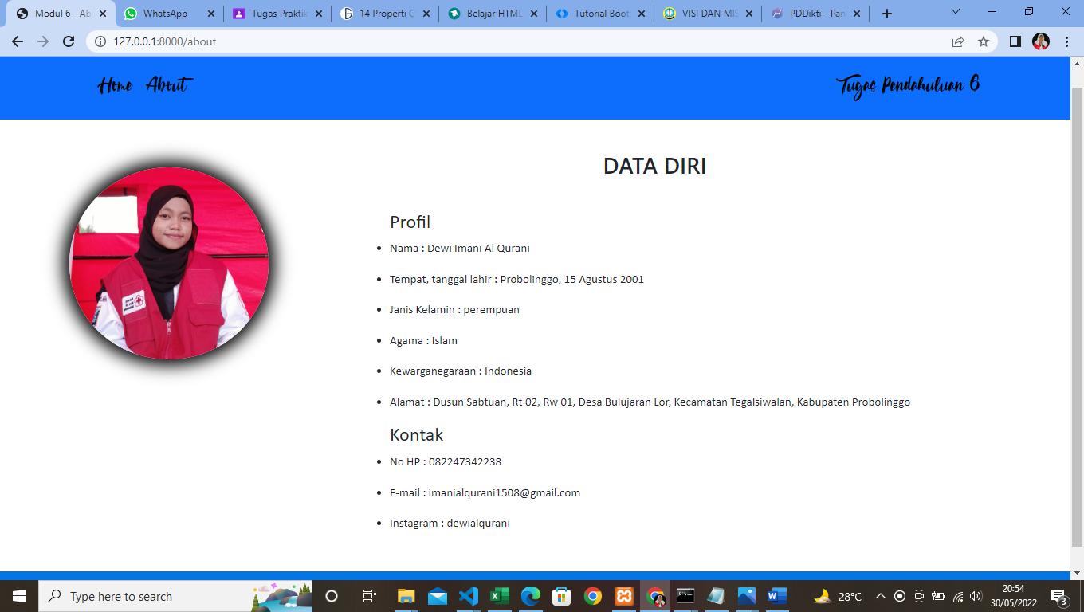

* + - 1. Soal : Buatlah Page Tugas Pendahuluan 6 berisi tentang tugas pendahuluan 6 beserta jawaban.

**Source Code:**

@extends('layouts.main')

@section('temp')

    <div class="main">

        <div class="content-pendahuluan">

            <div class="title-tugas">

                <h3>{{$prak6}}</h3>

            </div>

            <div class="main-tugas">

                <ol type="1">

                    <h5>Soal !</h5>

                    <li><h6>Jelaskan apa yang dimaksud dengan framework!</h6></li>

                    <li><h6>Apa perbedaan framework dengan library?</h6></li>

                    <li><h6>Jelaskan keunggulan menggunakan Laravel framework!</h6></li>

                    <li><h6>Jelaskan mengenai konsep MVC pada Laravel!</h6></li>

                    <li><h6>Jelaskan perbedaan Laravel dengan CI (CodeIgniter)!</h6></li>

                </ol>

                <ol type="1">

                    <h5>Jawaban :</h5>

                    <li>

                        <p>Framework adalah kerangka kerja atau sekumpulan kode yang berguna membantu atau mempermudah programmer dalam coding untuk membuat website, aplikasi, atau teknologi lainnya.</p>

                    </li>

                    <li>

                        <p>Perbedaan framework dan library secara bahasa framework adalah kerangka kerja sedangkan library adalah pustaka. Didalam framework bisa juga terdapat library, sedangkan library itu sendiri menyediakan pustaka - pustaka yang siap untuk digunakan. Framework tidak memiliki API yang stabil seperti library. Library mendefinisikan solusi dari sebuah masalah dan mengenkapsulasi implementasi dalam bentuk API yang mudah digunakan. Framework mengorganisasikan problem aplikasi yang lebih besar dan memberikan pengguna kemudahan untuk mengimplementasikan solusi masalah pengguna dengan lebih mudah.</p>

                    </li>

                    <li>

                        <p>Dalam penggunaan laravel framework, website atau aplikasi yang dibuat lebih mudah untuk dikembangkan. Laravel yang menggunakan Blade yang memiliki fungsi untuk mendesain layout. Fitur yang disediakan laravel seperti MVC yang berguna untuk mengelola data base. Didalam laravel ini juga terdapat pada banyaknya library object oriented yang tersedia. Modul dalam Laravel Bersifat Individu dan Independen, dengan begitu maka modul-modul tersebut akan membuat aplikasi web menjadi lebih informatif, modular, dan responsif.</p>

                    </li>

                    <li>

                        <p>MVC adalah kepanjangan dari data (Model) dari tampilan (View) dan cara bagaimana memprosesnya (Controller). Dimana model menyimpan behavior dan data dari sebuah aplikasi. Model itu sendiri tersambungnya ke database. Bukan dari controller ke database.  View adalah mengurus user interface dari sebuah aplikasi itu sendiri. Controller mengatur untuk menghubungkan model dan view dari keinginan user dan pembuat aplikasi itu sendiri.</p>

                    </li>

                    <li>

                        <p>Perbedaan Laravel dan CI (Codeigniter). CI dalam penggunaan library dan modul lebih ringkas dan ringan, sedangkan laravel mempunyai banyak modul dan library bisa dibilang lengkap. CI memakai database model relational object oriented sedangkan laravel menggunakan object oriented. Sedangkan dalam programming paradigma CI Menggunakan component oriented, laravel menggunakan object oriented event driven functional. Dalam penggunaan routing CI menggunakan eexplicit routing and implicit routing kalau laravel menggunakan explicit routing saja. Laravel memiliki fitur build in   moduls fitur ini memudahkan programmer dalam modul modul kecil, kemudian modul ini bisa digunakan project lainnya sedangkan CI tidak punya Fitri seperti laravel, programmer harus membuat modul itu sendiri.</p>

                    </li>

                </ol>

            </div>

        </div>

    </div>

@endsection

**Screenshot :**

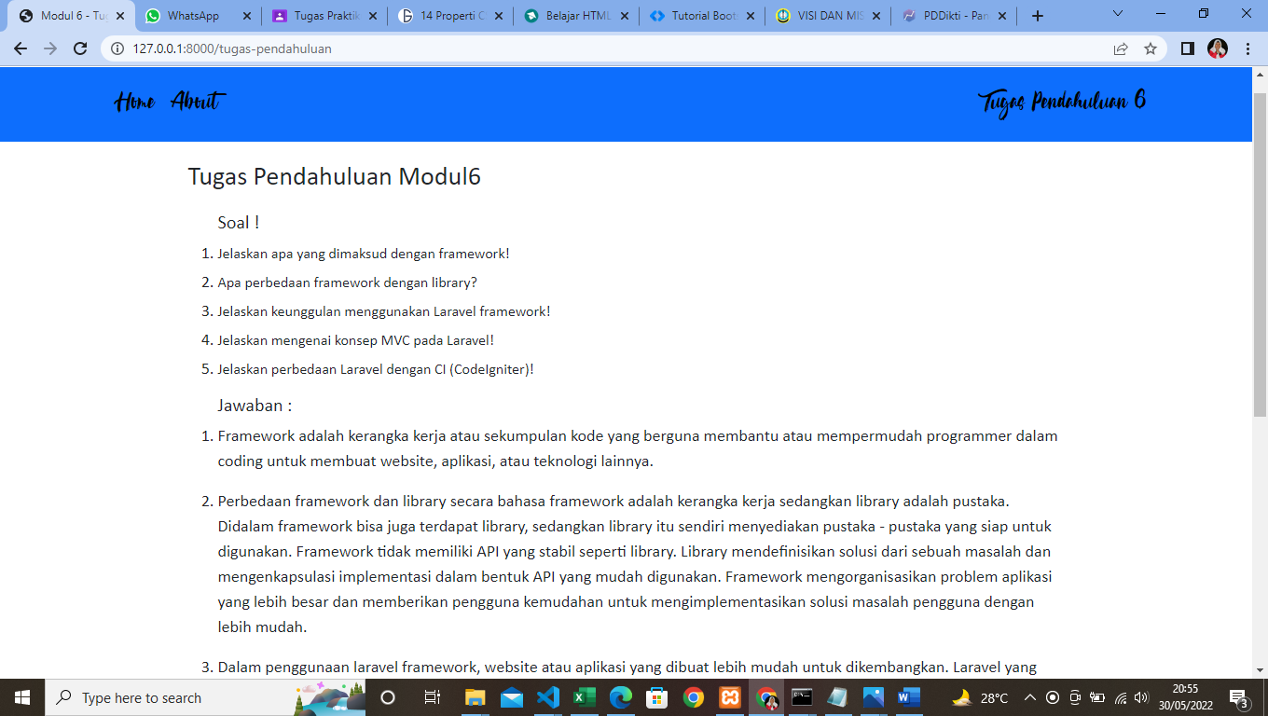

1. **FILE TAMBAHAN**
2. **Web.php**

<?php

use Illuminate\Support\Facades\Route;

/*

|--------------------------------------------------------------------------

| Web Routes

|--------------------------------------------------------------------------

|

| Here is where you can register web routes for your application. These

| routes are loaded by the RouteServiceProvider within a group which

| contains the "web" middleware group. Now create something great!

|

*/

Route::get('/', function () {

    return view('home', [

        "title" => "Home",

        "imageutm" => "utm.png",

        "imagehimatif" => "himatif.png"

    ]);

});

Route::get('/about', function () {

    return view('about', [

        "title" => "About",

        "imagePeople" => "alq.jpeg",

        "nama" => "Dewi Imani Al Qurani",

        "ttl" => "Probolinggo, 15 Agustus 2001",

        "jk" => "perempuan",

        "agama" => "Islam",

        "negara" => "Indonesia",

        "alamat" => "Dusun Sabtuan, Rt 02, Rw 01, Desa Bulujaran Lor, Kecamatan Tegalsiwalan, Kabupaten Probolinggo",

        "noHp" => "082247342238",

        "email" => "imanialqurani1508@gmail.com",

        "ig" => "dewialqurani"

    ]);

});

Route::get('/tugas-pendahuluan', function () {

    return view('pendahuluan', [

        "title" => "Tugas Pendahuluan",

        "prak6"=> "Tugas Pendahuluan Modul6"

    ]);

});

1. footer.blade.php

<div class="footer">

        <p>&copy ; 200411100014 - <script>document.write(new Date().getFullYear())</script></p>

</div>

1. navbar.blade.php

<nav class="navbar navbar-expand-lg bg-primary">

        <div class="container">

            <div class="collapse navbar-collapse" id="navbarText">

                <ul class="navbar-nav me-auto mb-2 mb-lg-0">

                    <li class="nav-item">

                        <a class="nav-link {{ ($title === "Home") ? 'active' : '' }}" aria-current="page" href="/">Home</a>

                    </li>

                    <li class="nav-item">

                        <a class="nav-link {{ ($title === "About") ? 'active' : '' }}" href="/about">About</a>

                    </li>

                </ul>

                <span class="navbar-text">

                    <a class="nav-link {{ ($title === "Tugas Pendahuluan") ? 'active' : '' }}" href="/tugas-pendahuluan">Tugas Pendahuluan 6</a>

                </span>

            </div>

        </div>

</nav>

1. main.blade.php

<!doctype html>

<html lang="en">

  <head>

    <meta charset="utf-8">

    <meta name="viewport" content="width=device-width, initial-scale=1">

    <title>Modul 6 - {{ $title }}</title>

    <link href="https://cdn.jsdelivr.net/npm/bootstrap@5.2.0-beta1/dist/css/bootstrap.min.css" rel="stylesheet" integrity="sha384-0evHe/X+R7YkIZDRvuzKMRqM+OrBnVFBL6DOitfPri4tjfHxaWutUpFmBp4vmVor" crossorigin="anonymous">

    <link rel="stylesheet" href="css/style.css">

  </head>

  <body>)

    @include("partials.navbar")

    <div class="main">

        @yield('temp')

    </div>

    @include("partials.footer")

    <script src="https://cdn.jsdelivr.net/npm/bootstrap@5.2.0-beta1/dist/js/bootstrap.bundle.min.js" integrity="sha384-pprn3073KE6tl6bjs2QrFaJGz5/SUsLqktiwsUTF55Jfv3qYSDhgCecCxMW52nD2" crossorigin="anonymous"></script>

  </body>

</html>

1. style.css

body{

    background-color: #ffffff;

}

.about{

    background-color: rgb(255, 255, 255);

    width: 1000px;

    margin: auto;

}

.about-utm img,

.about-informatika img{

    margin: auto;

    padding: 10px 0px;

}

.about-utm .title,

.about-utm .content,

.about-informatika .title,

.about-informatika .content

{

    margin: 10px 95px;

}

.about-utm .title h2{

    padding: 0px 0px;

}

.container a{

    text-decoration: none;

    color: #000000;

    font-family: 'Calypsoka One';

    font-size: 2em;

    font-weight: 150;

}

@font-face {

    font-family: 'Calypsoka One';

    src: url("CalypsokaOne.ttf");

}

.footer{

    background-color: #0574e4;

    height: 40px;

    text-align: center;

}

.footer p{

    color: black;

    font-size: 15px;

    line-height: 40px;

}

/* Bagian About */

.content-about{

    width: 90%;

    height: 567px;

    margin: auto;

    display: flex;

    flex-direction: row;

}

.image-people{

    margin: 60px 20px;

}

.image-people img{

    width: 250px;

    border-radius: 10px;

    box-shadow: 0 0 20px 8px rgb(0, 0, 0);

}

.content-sidebar{

    display: flex;

    flex-direction: column;

    width: 33%;

}

.content-sidebar .profile{

    text-align: center;

}

.main-content{

    width: 100%;

}

.title-biodata h3{

    margin: 40px 0px;

    text-align: center;

}

.biodata{

    margin: 0px 90px;

    font-family: 'Gill Sans', 'Gill Sans MT', Calibri, 'Trebuchet MS', sans-serif;

    font-size: 15px;

}

/* Tugas Pendahuluan */

.content-pendahuluan{

    margin: 20px auto;

    width: 70%;

    font-family: 'Gill Sans', 'Gill Sans MT', Calibri, 'Trebuchet MS', sans-serif;

    font-size:18px ;

}

.title-tugas{

    margin: 20px 0px;

}